Pielikums Nr.1.
26.10.2026.

Tehniskā specifikācija

1. Veicamie darbi un to apjoms
Esošās 10 kV slēgiekārtas pārbaude un tās funkcionalitātes izvērtēšana atbilstoši Latvijas Republikā un/vai Eiropas Savienībā spēkā esošajiem standartiem, normām un noteikumiem.

  - Slēgiekārtas apkope:
    - Darbību skaita pārbaude;
    - Gāzes spiediena kontrole;
    - Visu slēdžu, atdalītāju, jaudas slēdžu un zemētāju manuāla un elektriska pārslēgšana, kā arī starpbloķēšanas mehānismu funkcionālā pārbaude.

  - Releju aizsardzības iestatījumu un aizsardzības sistēmu pārbaude:
    - Releju aizsardzības pārbaude;
    - Releju iestatījumu testi un iestatījumu tabulas sastādīšana;
    - Releju iestatījumu pārrēķins un atbilstības pārbaude.

1.3. Tehniskās apkalpošanas darbos jābūt iekļautiem visiem to veikšanai nepieciešamajiem materiāliem un iekārtām, ko paredzējis ražotājs, kā arī transporta un uzturēšanās izmaksām. Pasūtītājam ir tiesības pieprasīt no darbu veicēja informāciju par izmantojamo iekārtu, materiālu un aprīkojuma sertifikātiem un citiem dokumentiem, kas apliecina to atbilstību veicamajam darbam. Jāizmanto Latvijas Republikā un/vai Eiropas Savienībā sertificēti materiāli, izstrādājumi un konstrukcijas.

1.4. Visi darbi jāveic saskaņā ar iekārtu ražotāja norādījumiem, instrukcijām un rekomendācijām. Personālam jābūt apmācītam un sertificētam attiecīgo darbu un pārbaužu veikšanai. Pasūtītājam ir tiesības pieprasīt no darbu veicēja sertifikātu un citu dokumentu kopijas, kas apliecina personāla kvalifikāciju un atbilstību veicamajam darbam.

1.5. Izpildītājs iesniedz slēdzienu par iekārtu tehnisko stāvokli saskaņā ar spēkā esošajiem normatīvajiem aktiem un ražotāja instrukcijām, kā arī apņemas sniegt Pasūtītājam konsultācijas un tehnisko atbalstu.

1.6. Izpildītājs vispirms veic releju iestatījumu testus un sastāda tabulu, pēc tam veic releju iestatījumu pārrēķinu, ņemot vērā AS “Sadales tīkls” SP4033 F1 un F14 releju iestatījumus. Testā iegūtos rezultātus Izpildītājs salīdzina ar aprēķinos iegūtajiem.

1.7. Ja iekārtu apkalpošanas darbu laikā tiek konstatēti defekti un/vai releju iestatījumu neatbilstība aprēķiniem, kuru dēļ nepieciešams veikt neplānotus remonta darbus un/vai releju aizsardzības iestatījumu maiņu, Izpildītājs par to nekavējoties informē Pasūtītāju, sastāda un saskaņo ar Pasūtītāju papildu darbu tāmi. Tāmē norāda iekārtu remonta izmaksas, atsevišķi izdalot darba spēka un izmantoto materiālu izmaksas. Iekārtu remonta izmaksas netiek iekļautas tehniskās apkalpošanas pamata izmaksās. Remonta darbu izpildes termiņš un apmaksas kārtība tiek saskaņota ar Pasūtītāju atsevišķi. Pretendents piedāvājumā norāda servisa un automātikas speciālistu, kā arī nepieciešamā aprīkojuma 1 (vienas) stundas izmaksas un transporta izmaksas darba laikā.

2. Garantijas prasības
Garantijas termiņš – līdz nākamajai apkopes reizei (ne mazāk kā 24 mēneši).

3. Prasības Pretendentiem
3.1. Apliecinājums, ka Pretendents un tā personāls ir tiesīgi veikt 1. punktā aprakstītos darbus.

3.2. Latvijas Republikā vai Eiropas Savienībā izsniegtu sertifikātu kopijas, kurās skaidri un nepārprotami norādītas darbības jomas, kurās atļauts veikt darbus. Ja piedāvājumu iesniedz pretendentu apvienība (grupa) – prasībām jāatbilst katram apvienības dalībniekam atbilstoši tā veicamajam darbam.

3.3. Apliecinājums, ka Pretendents pēdējo 5 (piecu) gadu laikā līdz piedāvājuma iesniegšanas termiņa beigām saskaņā ar vienu vai vairākiem līgumiem ir veicis elektroenerģijas tīklu un iekārtu (6–12 kV) testēšanas un/vai ekspluatācijas darbus, norādīt uzņēmumu, kontaktpersonu un kontaktpersonas telefonu, e-pastu.

3.4. Apliecinājums, ka Pretendentam ir pieredze darbā ar vidējā sprieguma (6–12 kV) elektroiekārtām, kas nodrošina elektroapgādi katlumājām ar jaudu > 25 MW vai koģenerācijas stacijām ar jaudu > 5 MW. Jānorāda uzņēmumu nosaukumi, kontaktpersonas un to kontaktinformācija.

3.5. Ja Pretendents (vai tā speciālists) atbilst prasītajai kvalifikācijai, bet atsevišķu darbu veikšanai plāno piesaistīt apakšuzņēmējus (ārštata speciālistus), arī piesaistītajiem speciālistiem jāatbilst 3.1., 3.2., 3.3. un 3.4. punktā noteiktajām prasībām.

3.6. Apliecinājums, ka Pretendenta rīcībā ir nepieciešamās iekārtas un materiāli 1. punktā minēto darbu veikšanai.

3.7. Apliecinājums, ka Pretendents apkalpošanas darbus veiks saskaņā ar tehniskās specifikācijas prasībām un iekārtu ražotāja norādījumiem, instrukcijām un rekomendācijām.

4. Iesniedzamie dokumenti
4.1. Pretendenta pieteikums, kurā ietverta visa 1., 2. un 3. punktā (kā arī to apakšpunktos) pieprasītā informācija un apliecinājumi.

4.2. Piedāvājumā iekļaujamā dokumentācija.

4.3. Darbu organizācijas apraksts.

4.4. Apliecinājums, ka piedāvājums iesniegts par pilnu noteikto darbu apjomu.

4.5. Pretendenta cenu aptaujas dokumenti jāparaksta paraksttiesīgajai personai.

Papildinformācija – enerģētiķis E. Bormanis m.t. 26555263

Visi darbi jāparedz laika periodā līdz 01.12.2026., to izpildes laiku iepriekš saskaņojot ar Pasūtītāju.

Piedāvājumu Cenu aptaujai var iesniegt Talsu ielā 84 vai pa e-pastu – iepirkumi.vsiltums@ventspils.lv (ieskenēts piedāvājums).
Cenu aptaujas vērtēšanas kritērijs – zemākā cena.
Cenu aptaujas iesniegšanas termiņš līdz 2026.gada 5.novembrim plkst.10.00

Enerģētiķis E. Bormanis

Pielikums Nr.2
26.10.2026.

Slēgiekārtas attēli

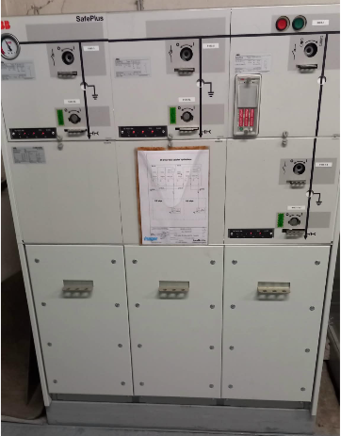
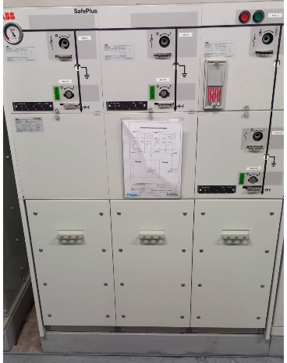
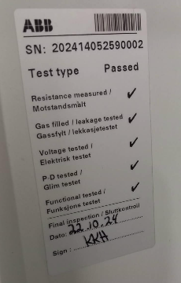

Pielikums Nr. 3
26.10.2026.

Pretendenta pieteikums

2026. gada................

Adresēts: Pašvaldības SIA “Ventspils siltums”, Brīvības ielā 38, Ventspilī

.................................................................................................................................................................
/pretendenta nosaukums, reģistrācijas nr., juridiskā adrese/

iepazinušies ar cenu aptaujas dokumentiem, mēs piedāvājam noslēgt iepirkuma līgumu par
“10 kV slēgiekārtas tehniskā apkopi katlu mājā Brīvības ielā 38, Ventspilī” par līgumcenu:

Nr. | Nosaukums | Mērv. | Daudzums | Cena, EUR | Summa, EUR (bez PVN)
1. | 10 kV slēgiekārtas apkope, releju iestatījumu pārbaude, aprēķins katlu mājā Brīvības ielā 38, Ventspilī | Gab. | 1
Līgumcena kopā:

Servisa un automātikas speciālistu un nepieciešamo iekārtu viena stundu izmaksas kā arī aprīkota transporta līdzekļa izmaksas.*
Nr. | Nosaukums | Mērv. | Daudzums | Cena, EUR | Summa, EUR (bez PVN)
1. | Vidējā sprieguma slēgiekārtas remonta specialistu brigāde 2-3 cilvēku sastāvā, tai skaitā darbam atbilstošs tehniskais aprīkojums.** | Stunda | 1
2. | Vidējā sprieguma slēgiekārtas releju aizsardzības speciālistu brigāde 2 cilvēku sastāvā, tai skaitā darbam atbilstošs tehniskais aprīkojums.** | Stunda | 1
3. | Transporta izmaksas ceļā uz un no objekta. | km | 1
* Servisa un automātikas speciālistu izmaksas tiek pielietotas Tehniskās specifikācijas 1.8. punktā minētajos gadījumos.
**Laiks, kas pavadīts ceļā uz un no objekta tiek pieskaitīts darba stundām.

Garantijas termiņš __________________________

Kopējais darbu izpildes termiņš __________________________

Ar šo mēs apstiprinām, ka:
- mūsu piedāvājums ir spēkā 30 dienas no iepirkuma piedāvājuma iesniegšanas datuma;
- iesniegtais piedāvājums atbilst Tehniskās specifikācijas prasībām;

Personas ar pārstāvības tiesībām paraksts vārds, uzvārds, amats.......................................

